**Tisková zpráva**

**4. listopadu 2024**

**Plus/Mínus Ro©k – Symfonický nářez s Janáčkovou filharmonií Ostrava**

**Nový autorský projekt Janáčkovy filharmonie Ostrava (JFO), vznikající na základě dlouhodobé a úspěšné spolupráce s aranžérem Janem Lstibůrkem, přinese do industriálního prostředí ostravské multifunkční auly Gong spojení symfonického orchestru a rockových skladeb. A to těch nejlepších z roku 1991*.* Protagonisty večera, s podtitulem Plus/Mínus Ro©k, v rámci kterého zazní skladby například takových kapel jako Nirvana, Queen či Red Hot Chilli Peppers, budou kromě JFO také zpěvačka Hana Holišová, zpěvák s nezaměnitelným hlasem Michal Skořepa, kytarista Jiří Kučerovský a Vokální skupina Permoník Karviná. Koncert JFO pod vedením dirigenta Stanislava Vavřínka se uskuteční ve středu 23. a ve čtvrtek 24. dubna 2025, od 18:00.**

*„Již můžeme prozradit některé ze stěžejních skladeb projektu. Posluchači se mohou těšit například na kapelu Queen a jejich skladbu Innuendo. Další známou skladbou bude například The Unforgiven od Metallicy či Drain You kapely Nirvana,“* odtajňuje program koncertu **Jan Žemla, ředitel JFO** a dodává „*naším cílem je ukázat, jak zajímavý byl rok 1991 pro světovou rockovou hudbu. Bylo to období, kdy vzniklo mnoho legendárních skladeb, které formovaly nejen rockovou, ale i celosvětovou hudební scénu.“*

Projekt Plus/Mínus Ro©k je součástí crossoverového koncertního cyklu Janáčkovy filharmonie Ostrava s označením „G“, který přináší multižánrové koncerty na pódium bývalého plynojemu v Dolních Vítkovicích již více než 11 let. První koncert tohoto cyklu se uskutečnil na podzim 2013   
a spolu s JFO vystoupil známý český houslista Pavel Šporcl. Za celou dobu existence tohoto cyklu se s Janáčkovou filharmonií Ostrava představili například Vojtěch Dyk a B-Side Band, Ondřej Brzobohatý, Cirk La Putyka, Aneta Langerová, Ewa Farna, Miro Žbirka nebo Lucie Bílá. Celkem se v rámci tohoto koncertního cyklu odehrálo 51 koncertů a navštívilo jej více než 55 000 posluchačů.

Janáčkova filharmonie Ostrava již poněkolikáté navázala spolupráci s baskytaristou Cílové skupiny Tomáše Kluse, hudebníkem a skladatelem Janem Lstibůrkem. Pro orchestr již Lstibůrek vytvořil hudební aranže například u projektu Klusymfonie Tomáše Kluse, je spoluautorem projektu K poctě Davida Stypky, či velmi úspěšného projektu Symphonic Dance Music. *„Aranže vytvořené na míru otevírají svět hudby nejširší posluchačské základně. Snažíme se, aby byla nabídka koncertů vždy pestrá, protože i přes více než desetileté trvání tohoto cyklu je stále co nabídnout a možnosti nejsou ani zdaleka vyčerpány,“* **doplňuje ředitel JFO Jan Žemla.**

Zcela nový autorský projekt JFO zazní ve své premiéře v ostravském Gongu ve **středu 23. a ve čtvrtek 24. dubna 2025** od 18:00 hodin a dirigovat jej bude Stanislav Vavřínek. Na jednom pódiu se s ostravským orchestrem představí Hana Holišová, Michal Skořepa, kytarista Jiří Kučerovský a Vokální skupina Permoník Karviná.

**PLUS/MÍNUS RO©K**

**23. a 24. 4. 2025, 18:00, Gong, Dolní Vítkovice**

účinkují:

**Hana Holišová** – zpěv  
**Michal Skořepa** – zpěv  
**Jiří Kučerovský** – kytara  
**Jan Lstibůrek** – aranžér  
**Vokální skupina Permoník Karviná**  
**Janáčkova filharmonie Ostrava**  
**Stanislav Vavřínek** – dirigent

Bližší informace naleznete [zde.](https://www.jfo.cz/koncerty/koncertni-rady/?filter=cyklus-g)

program:

**Queen** – Innuendo

**Metallica** – The Unforgiven

**Nirvana** – Drain You

**RHCP** – Under the Bridge

**Pearl Jam** – Jeremy

**Michael Jackson** – Black or White

**Michael Jackson** – Give In to Me

**Roxette** – Fading Like a Flower

**Roxette** – Joyride

**Brian Adams** – Everything I Do I Do It For You

**Genesis** – I Can’t Dance

**Enya** – Caribbean Blue

**Rush** – Roll the Bones

**Ozzy Osbourne** – Mama, I’m Coming Home

**Myléne Farmer** – Désenchantée

**HLAVNÍ PROTAGONISTÉ VEČERA**

**Hana Holišová** je česká divadelní a televizní herečka a zpěvačka. Pochází z umělecké rodiny – její matka Hana Horká byla sólistkou zpěvohry Národního divadla Brno, její otec Evžen Holiš byl dirigentem a korepetitorem opery a baletu Národního divadla Brno. Je absolventkou činoherního herectví na Divadelní fakultě Janáčkovy akademie múzických umění.

Hostovala na mnoha českých divadelních scénách. Téměř 20 let byla v angažmá v Městském divadle Brno, kde účinkovala například v muzikálech Bídníci, Čarodějky z Eastwicku, Evita, Monty Python's Spamalot, Vrabčák a anděl (Edith Piaf), Pretty Woman a v mnoha dalších.

Je držitelkou dvou Cen Thálie v oboru muzikál. V roce 2013 za roli papežky Jany v muzikálu Papežka (Městské divadlo Brno) a v roce 2023 za roli Marty v inscenaci Marta (Letní scéna muzea Kampa).

Televizní diváci ji mohou znát především ze seriálu Ulice nebo z TV show Tvoje tvář má známý hlas, kterou v roce 2016 vyhrála.

Účastní se koncertů “Petr Hapka a jeho potměšilí hosté”, pravidelně koncertuje s brněnským big bandem New Time Orchestra, Orchestrem Karla Vlacha, Ústřední hudbou Armády České republiky i s různými dalšími hudebními tělesy.

*„Setkání s Honzou Lstibůrkem, Jirkou Kučerovským, Michalem Skořepou i s Janáčkovou filharmonií Ostrava mě nesmírně baví. Kluci jsou nepřeberné studnice nápadů, jsou skvělými muzikanty, interprety, jsou neskutečně tvůrčí, krásně se doplňují a taky jsou to parádní parťáci, je mi s nimi hezky a mám pocit, že mám tři nové bráchy. Je mi ctí, že je můžu při práci sledovat a být součástí týmu. Taky mě baví ten intenzivní hudební návrat do mých, nebo našich mladých let. Věřím, že i pro diváky to bude nevšední zážitek, stejně jako pro nás. Líbí se mi ta ambice, nespojit jen prvoplánově rockové hity s filharmonií, ale snaha vytvořit opravdu originální, nevšední, a i nečekané aranže jen pro tento náš večer. Všichni čtyři jsme v devadesátkách vyrůstali, a tak je to pro nás opravdu nefalšovaná srdeční záležitost.“*

**Michal Skořepa** je český hudebník, skladatel, zpěvák, multiinstrumentalista, producent, výtvarník a tvůrce hudebních videoklipů. Vystudoval klasický a jazzový klavír na Konzervatoři a VOŠ Jaroslava Ježka v Praze. Ve třiadvaceti letech zpíval v muzikálu Jesus Christ Superstar obě titulní role. V hudebním světě je také známý zejména díky své "devadesátkově" znějící ex-kapele Stroy, která kombinovala alternativní rock a grunge, kde působil jako frontman (zpěv a kytara) a se kterou v roce 2015 natočil v Los Angeles desku Like It Or Not pod vedením producenta Alaina Johannesse (Chris Cornell, Eleven, Queens Od The Stone Age). On sám se coby hudební producent podílel na deskách kapel, jako jsou Kabát nebo Wohnout. Natočil na sto padesát videoklipů pro českou hudební, převážně kapelní scénu (Wohnout, Kabát, Chinaski, Michal Prokop a další). V současné době je jeho hlavní náplní sólový projekt Pan Lynx, který v sobě snoubí vlivy devadesátkového grunge s rozmanitostí kapel, jako jsou Queen, nebo Pražský výběr, ze kterého mu na debutové desce "Kdo se bojí, musí do lesa" hostují Michael Kocáb i Michal Pavlíček. V hudbě devadesátých let se cítí nejvíce doma.

*„Ze začátku jsem měl nejraději jazz, blues, klasiku, později přišli Queen, Beatles a Buty. Ke konci devadesátek mě pak naprosto uchvátili Red Hot Chili Peppers, ale v následujících letech až doteď to byl hlavně grunge ze Seattlu. Z klipů mi nejvíce utkvěly Smells Like Teen Spirit od Nirvany a Black Hole Sun od Soundgarden. Na tomto projektu mě baví lidé, odvážné aranže a možnost vzdát hold své srdcové hudbě způsobem, který je objevný, dobrodružný, a navíc na vznešené úrovni,“*doplňuje Skořepa.

**Jiří Kučerovský** je český kytarista a hudebník, známý především jako člen kapely Cílová skupina Tomáše Kluse. Vedle spolupráce s Tomášem Klusem se Jiří Kučerovský věnuje i dalším hudebním projektům. Je aktivní jako studiový muzikant a producent, kde se podílí na nahrávání alb různých českých umělců. Jeho všestrannost a hudební talent ho činí vyhledávaným spolupracovníkem napříč žánry – od folku a popu až po alternativní hudbu. Díky své práci s Klusem a dalším umělcům získal ocenění v rámci hudebních cen, jako je Cena Anděl, a jeho koncertní vystoupení jsou pravidelně oceňována pro svou energii a blízkost k publiku.

*„Rok 1991 mě zastihl při přechodu ze základky na střední, ideální doba. Dva roky po revoluci a veškerá nově vznikající hudba mě zasáhla plnou silou. Se svým mládím mám navždy spojeny jedny z nejzásadnějších nahrávek rockové historie, což považuji za velké štěstí. V 90. letech jsem poslouchal převážně grunge a metal na dvojkazeťáku. Kromě kopírování kazet od kamarádů jsem si to, co jsem opravdu chtěl, kupoval na originálkách, protože CDčka byla drahá. Vybavuje se mi třeba klip R.E.M. – Losing My Religion nebo Mylène Farmer – Désenchantée,"* dodává Kučerovský.

**Jan Lstibůrek** je český hudební skladatel, aranžér a hudební producent, známý svou spoluprací s mnoha významnými českými umělci. Mezi jeho nejznámější projekty patří práce pro Ewu Farnou nebo Tomáše Kluse. Lstibůrek se podílel také na tvorbě písní pro ikonické osobnosti české hudební scény, jako je Jiří Suchý nebo zpěváci z projektů jako Spejbl a Hurvínek.

V oblasti aranží a kompozic se věnuje nejen populární hudbě, ale také klasickým formám. Jeho skladatelský záběr je široký – od písní přes filmovou hudbu až po orchestrální úpravy, například v projektu Symphonic Dance Music, kde spojil taneční elektronickou hudbu s filharmonií.

*„Mám velikou radost z toho, že se pokoušíme vstoupit do ne úplně prozkoumaných vod, doufám, že se nám podaří přiblížit zase trochu blíž naplnění termínu "crossover". V podobných projektech typu "rock symphony" se spojuje klasická rocková rytmika se symfonickým tělesem. My se ale pokusíme, aby hlavní interpretační roli měl právě orchestr. Samozřejmě budeme využívat virtuozity kytaristy Jiřího Kučerovského, ale těžiště celého zvuku bude stát na právě na symfonickém orchestru. Dramaturgické směřování JFO je v tomto opravdu inspirativní a do jisté míry originální, jsem vděčný, že můžu být u toho.“*

**Stanislav Vavřínek** je český dirigent, známý svou všestranností a dlouholetou spoluprací s mnoha významnými orchestry a hudebními tělesy. Je absolventem Konzervatoře Brno a Akademie múzických umění v Praze, kde studoval dirigování a hru na flétnu. V průběhu své kariéry spolupracoval s předními českými orchestry, jako jsou Filharmonie Brno, Český národní symfonický orchestr a Filharmonie Bohuslava Martinů, a také působil jako šéfdirigent Jihočeské filharmonie.

Vavřínek se věnuje jak klasickému repertoáru, tak moderním skladbám a má bohaté zkušenosti z oblasti opery i symfonických koncertů. Jeho styl je často chválen pro preciznost a schopnost vést orchestrové hráče k dokonalé souhře. Vedle dirigování se věnuje také pedagogické činnosti, vyučoval na Konzervatoři Brno a v Českých Budějovicích. V poslední době se Vavřínek podílí na různých mezižánrových projektech a spolupracuje s hudebníky z různých oblastí.

*„Na konci osmdesátých let jsme se spolužáky z kvinteta hrávali na ulici během festivalu v Bayreuthu, kde jsme reprezentovali brněnskou konzervatoř. Tak jsem si vydělal na svůj první CD přehrávač a sluchátka Sennheiser, což tehdy bylo něco mimořádného. A tak jsem byl připraven a vybaven na přicházející devadesátky. Můj první CD nosič byl Leonard Bernstein a jeho West Side Story, ale na začátku 90. let jsem nejvíc poslouchal Mozarta, Mahlera, Janáčka a Dvořáka. Rockovou hudbu jsem začal objevovat až mnohem později. Na tomto projektu mě baví propojení lidí z různých žánrů. I když jsou zákony hudby stejné, každý přístup je trochu jiný, což je obohacující. Díky panu Lstibůrkovi jsem navíc naprosto v klidu, že vše bude instrumentačně i formálně zvládnuto na nejvyšší úrovni,"* **uzavírá dirigent Stanislav Vavřínek.**

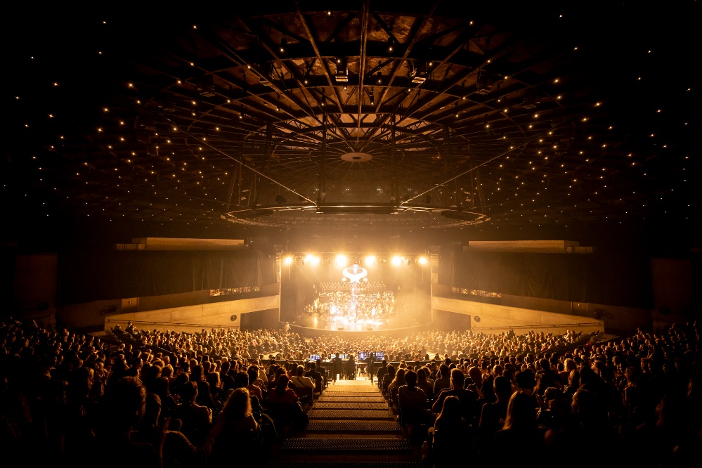

Janáčkova filharmonie Ostrava je žádaným a úspěšným tělesem, se kterým pravidelně spolupracují dirigenti světového formátu, jako Andrey Boreyko, Domingo Hindoyan či Tomáš Netopil a další. Renomé JFO zajišťuje zejména stovka prvotřídních hudebníků nejen z České republiky, ale i ze zahraničí. Ročně orchestr odehraje pro domovské publikum přes padesát koncertů. Pravidelně je zván k účinkování na domácích i zahraničních festivalech a turné – v posledních letech vystoupil například v Tokiu, Soulu, Paříži, Berlíně a Tallinu. Hostoval v Číně, Koreji, Japonsku, Pobaltí, Německu, Itálii, ve Španělsku, Švýcarsku nebo v Polsku.

V repertoáru pochopitelně nechybí díla Leoše Janáčka, jehož jméno orchestr s hrdostí nese, Antonína Dvořáka a dalších českých skladatelů. Nahrávky JFO vyšly na hudebních nosičích u mnoha prestižních nahrávacích společností, nedávná nahrávka Phidylé pro Supraphon dokonce získala ocenění BBC Music Magazine Awards. Orchestr nahrál hudbu k několika filmům, spolupracuje s populárními českými hudebníky, například s Anetou Langerovou nebo Vojtěchem Dykem.

Domovskou scénou JFO se od léta 2022 stalo bývalé kino Vesmír. Janáčkova filharmonie tak dočasně opustila své dlouholeté působiště v Domě kultury města Ostravy, který byl loni uzavřen z důvodu několikaleté rozsáhlá rekonstrukce. Její součástí je také přístavba koncertního sálu světových akustických parametrů podle návrhu architektonického studia Steven Holl Architects z New Yorku ve spolupráci s pražským studiem Architecture Acts. Po více než 150 letech od první myšlenky a přesně 70 let od založení JFO je nový koncertní sál téměř na dosah. Kompletně zrekonstruovaný dům kultury se spolu s přístavbou koncertního sálu má stát kulturním komplexem mezinárodního významu s doposud největším potenciálem budoucího rozvoje orchestru.

**Press kit ke stažení zde:**

**<https://www.jfo.cz/plus-minus-rock>**

**Kontakt pro média:**

Zuzana Weiss / [weiss@jfo.cz](mailto:weiss@jfo.cz) / +420 601 532 046 / [www.jfo.cz](http://www.jfo.cz)